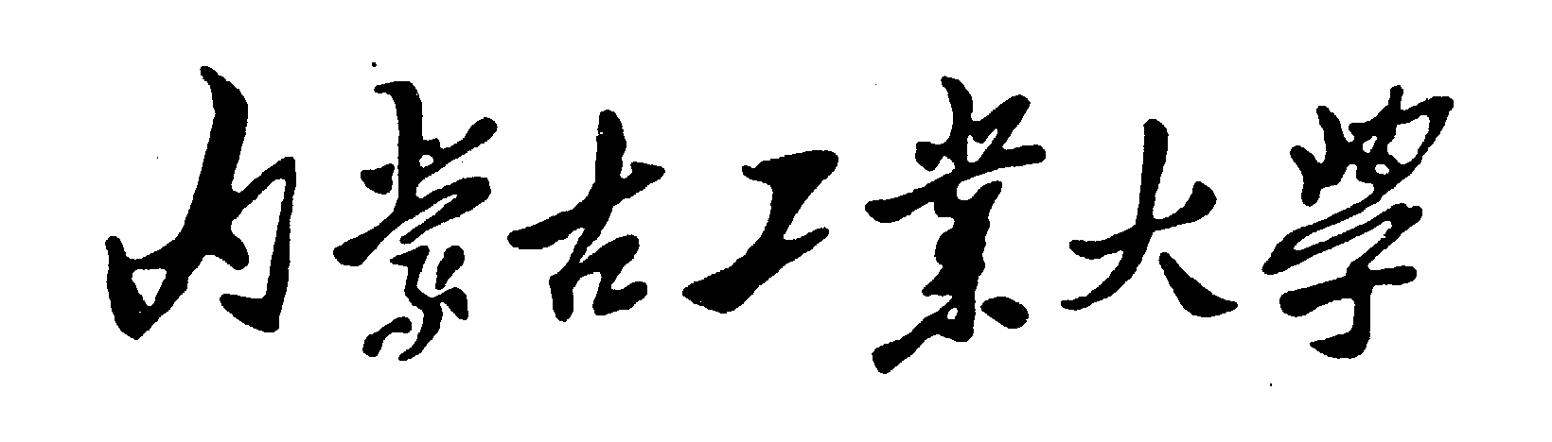

自治区级精品课程中期检查
总结报告

课 程 名 称：
课程层次（本/专）：
课程负责人：
所 在 学 院：
批 准 时 间：

内蒙古工业大学教务处 制
二〇一〇年三月
一、课程和课程负责人基本情况
（一）课程基本情况
课程名称 |  |  | 课程编码
英文名称
课程类别 | □ 普通教育课 □学科基础课 □ 专业课 □ 选修课
课程性质 | □理论课 □ 实验课 □ 工程训练课 □体育课 □ 其它
适用专业
开课学期 | □ 第一学期（秋） □ 第二学期（春） | 学 时 |  |  | 学分
开课单位（系所）

（二）课程负责人基本情况
姓 名 |  |  | 性 别 |  |  | 出生年月
职 称 |  |  | 职 务 |  |  | 导 师 | □ 硕 导
 |  |  |  |  |  |  | □ 博 导
学 历/学 位 |  |  | 电 话 |  |  | 所在单位
承担  本门  课程  教学  情况 | 时间 | 课程名称 |  |  | 授课班级 | 学时 | 备注

二、课程组人员基本情况
总人数 | 职称 |  |  |  |  | 学历 |  |  |  |  | 年龄
 | 教授 | 副高级 | 中级 | 初级 |  | 博士及  博士后 |  | 硕士 | 本科 | 本科  以下 | 老  ≧50 | 中  35-50 | 青  ≦35
姓名 | 性别 | 年龄 | 学历 |  | 职称 |  | 学术专长 |  |  | 承担本课程教学任务情况

三、课程建设情况总结
从教师队伍建设情况（教师队伍整体结构及中青年教师培养，教学改革和教学研究成果）、教学内容（课程内容设计、教学内容的组织和安排及实践教学内容与方法）、教学条件（教材建设及选用、实践教学条件和网络教学资源建设情况）、教学方法与手段（多种教学方法的使用及效果，现代教育技术应用与教学改革）、教学效果（同行评教、学生评教和课堂教学质量评价）和课程的特色、优势等方面对课程建设情况进行全面总结。

